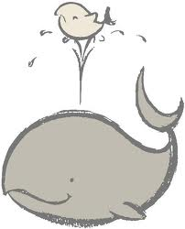

閱讀心得單

彰化縣永興國小 ( )年( )班姓名：

* 書名： ◎作者：

⓪出版社：

* 書中的四字成語、優美詞句或重要知識有：

這是在第( )頁的內容

* 讀後心得：(你可以用的參考句型：●我很喜歡……，因為…… ●假如我是……，我會…… ●看完這本書，我學到…… )

**\*寫完記得再畫上彩色插圖喔！**